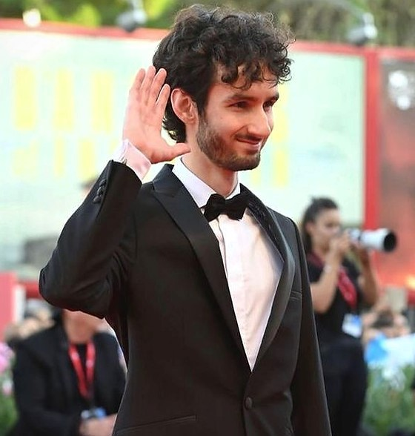
El compositor, director de orquesta, pianista y productor musical granadino afincado en Los Angeles Pedro Osuna ha recibido reconocimiento en el mundo de la música de concierto y del cine como una de las voces más prominentes de su generación y su carrera ha sido descrita como "meteórica".
​
Osuna estudió gracias a una beca en Berklee College of Music de Boston, donde recibió los premios más prestigiosos en escritura de fugas y composición cinematográfica (Premio George Delerue) y se graduó con los más altos honores. Se convirtió en el primer estudiante de Berklee en componer música para una película nominada a los Oscars cuando aún era un estudiante y la persona más joven en orquestar una película de James Bond (No Time to Die).
Continuó sus estudios de dirección con Isaiah Jackson en Boston, alumno de Nadia Boulanger y director del Royal Ballet y el Royal Opera House en Londres, y de composición en UCLA con una beca completa bajo la dirección del compositor ganador del Grammy® Richard Danielpour.
En 2022, trabajó para el compositor y director ganador del Oscar Michael Giacchino, quien lo recomendó como compositor de la película ganadora del Globo de Oro y nominada al Oscar Argentina, 1985, banda sonora por la cual fue nominado a Mejor Música en los premios Platino.
​
Como compositor de música de concierto, Osuna ha colaborado con conjuntos como la Royal Philharmonic, Los Angeles Children's Chorus, Quatour Diotima, y artistas como la ganadora del Grammy® Hila Plitmann, Pablo Sainz Villegas y muchos otros. Su música se ha interpretado por el mundo desde lugares como el Walt Disney Concert Hall en Los Angeles hasta la Alhambra de Granada, España. Disfruta de todo tipo de colaboraciones, y su último trabajo con el coreógrafo Cubano Joan Rodriguez, una obra sobre la crisis de misiles en Cuba llamada Bloquea'o, está de gira con la compañía de danza BODYTRAFFIC y la violonchelista SUUVI.

